Mall GmbH
Hüfinger Str. 39-45
78166 Donaueschingen
Deutschland

Markus Böll
Pressesprecher
Telefon: +49 771 8005-131
markus.boell@mall.info

Dr. Christine Scheib
Presseabteilung
Telefon: +49 771 8005-133
christine.scheib@mall.info

24. Januar 2024
Neue Adsorberanlage ViaToc erfüllt alle Anforderungen

Niederschlagswasser behandeln – nach VSA-Richtlinie
Die neue Adsorberanlage ViaToc von Mall erfüllt alle vom Verband Schweizerischer Abwasser- und Gewässerschutzfachleute (VSA) für Anlagen zur Niederschlagswasserbehandlung festgelegten Anforderungen der Leistungsklasse „Erhöht“. Dies bedeutet Wirkungsgrade von über 90 % bei der Entfernung und Rückhaltung von gelösten und ungelösten Stoffen (GUS), Metallen und Pestiziden. ViaToc kann damit ohne Einschränkungen zur Behandlung von Niederschlagswasser von Verkehrsflächen eingesetzt werden.
Niederschlagswasser von Gebäuden, Wegen, Plätzen und Strassen kann je nach Herkunft mit ungelösten Stoffen, Schwermetallen, Mineralölen, Mikroplastik oder Pestiziden verunreinigt sein. Für den Umgang mit diesem verschmutzten Wasser hat der VSA 2019 die Richtlinie „Abwasserbewirtschaftung bei Regenwetter“ und ein Merkblatt zur Leistungsprüfung von Anlagen zur Regenwasserbehandlung publiziert. Auf der Basis langjähriger Erfahrungswerte bei der Entfernung und Rückhaltung von gelösten Stoffen und Schwermetallen in Substratfilteranlagen wurde mit der Adsorberanlage ViaToc ein modulares, mehrstufiges und auf die Schweizer Anforderungen angepasstes System entwickelt: Modul G dient zur Entfernung von Grobstoffen durch eine Sedimentationsanlage, Modul P entfernt Mikroverunreinigungen wie Pestizide und Modul M kommt bei mit Schwermetallen belastetem Regenwasser zum Einsatz.

1.469 Zeichen (mit Leerzeichen)
Neue Adsorberanlage ViaToc erfüllt alle Anforderungen

Niederschlagswasser behandeln – nach VSA-Richtlinie

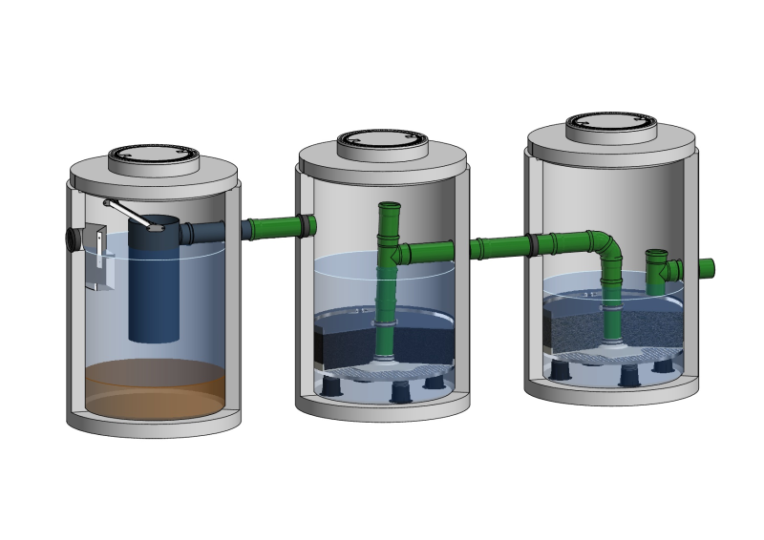

Bildunterschrift: Durch ihren modularen Aufbau kann die Adsorberanlage ViaToc optimal auf die Anfallstelle bzw. die individuellen Anforderungen abgestimmt werden. (Mall GmbH)

Pressemitteilung und Abbildung sind online unter
www.mall.ch/aktuelle-pressemitteilungen abrufbar.
Weitere Informationen zur Mall-Produktpalette gibt es unter www.mall.ch.

Belegexemplar erbeten an:
Mall GmbH
Markus Böll
Hüfinger Strasse 39-45
78166 Donaueschingen
Deutschland
Über Mall
Mall bietet Systemlösungen für die Regenwasserbewirtschaftung, Abscheider, Kläranlagen, Pumpstationen und Pelletspeicher. 500 Mitarbeiter erwirtschafteten 2022 einen Umsatz von 106 Mio. Euro.

